INSTRUKCJA W SPRAWIE REJESTRACJI FIRM W CENTRALNYM REJESTRZE PODMIOTÓW AKCYZOWYCH (CRPA)

- Centralny Rejestr Podmiotów Akcyzowych to rejestr elektroniczny prowadzony przez Dyrektora Izby Administracji Skarbowej w Poznaniu.

- Aby zarejestrować podmiot w CRPA należy wypełnić elektroniczny wniosek na Platformie Usług Elektronicznych Skarbowo-Celnych (PUESC), zgodnie z Instrukcją rejestracji „krok po kroku” dla podmiotów wymienionych w pkt 3.

- Obowiązek złożenia zgłoszenia rejestracyjnego dotyczy :
- podmiotu prowadzącego działalność gospodarczą zamierzającego wykonywać czynności podlegające opodatkowaniu akcyzą, przed dniem wykonania pierwszej takiej czynności;
- podmiotu prowadzącego działalność gospodarczą zamierzającego wykonywać czynności z wykorzystaniem wyrobów akcyzowych objętych zwolnieniem od akcyzy ze względu na przeznaczenie, przed dniem wykonania pierwszej czynności z wykorzystaniem tych wyrobów;
- podmiotu prowadzącego działalność gospodarczą zamierzającego wykonywać czynności z wykorzystaniem wyrobów akcyzowych wymienionych w załączniku nr 2 do ustawy, opodatkowanych zerową stawka akcyzy ze względu na ich przeznaczenie, przed dniem wykonania pierwszej czynności z wykorzystaniem tych wyrobów ;
- podmiotu prowadzącego działalność gospodarczą, który zamierza dokonywać nabycia wewnątrzwspólnotowego alkoholu etylowego całkowicie skażonego środkiem skażającym dopuszczonym we wszystkich państwach członkowskich Unii Europejskiej lub dodatkowymi środkami skażającymi dopuszczonymi przez państwa członkowskie Unii Europejskiej, w którym skażenie następuje, przed dniem dokonania pierwszego nabycia wewnątrzwspólnotowego tego alkoholu;
- podmiotu zużywającego nieprowadzącego działalności gospodarczej, niebędącego osobą fizyczną zamierzającego zużywać wyroby akcyzowe, o których mowa w art. 32 ust. 1 pkt 1-3 ustawy (benzyny lotnicze, paliwo typu benzyny do silników odrzutowych, paliwo do silników odrzutowych, oleje smarowe oraz preparaty smarowe do silników lotniczych, używane do celów żeglugi (włączając rejsy rybackie) wyroby energetyczne oraz używane do celów opałowych pozostałe węglowodory gazowe),przed dniem pierwszego nabycia tych wyrobów;
- podmiotu, który w ramach prowadzonej działalności gospodarczej prowadzi miejsce niszczenia wyrobów akcyzowych, do którego są wysyłane poza procedurą zawieszenia poboru akcyzy wyroby akcyzowe objęte zwolnieniem od akcyzy ze względu na ich przeznaczenie, w przypadku, o którym mowa w art. 32 ust 4 pkt 1a (wyroby akcyzowe, które stały się nieprzydatne do spożycia, dalszego przerobu lub zużycia), przed dniem wykonania pierwszej czynności w ramach niszczenia;
- podmiotu, który zamierza prowadzić działalność gospodarczą jako pośredniczący podmiot węglowy, przed dniem rozpoczęcia tej działalności;
- podmiotu, który zamierza prowadzić działalność gospodarczą jako pośredniczący podmiot gazowy, przed dniem rozpoczęcia tej działalności;
- podmiotu, który został wyznaczony jako podmiot reprezentujący przez podmiot zagraniczny dostarczający z innego państwa UE energię elektryczną lub gaz, przed dniem wykonania pierwszego nabycia wewnątrzwspólnotowego odpowiednio przez nabywcę końcowego lub finalnego nabywcę gazowego.
- podmiotu, który został wyznaczony jako podmiot reprezentujący podmiot zagraniczny w zakresie obrotu suszem tytoniowym, przed dniem rozpoczęcia działalności jako podmiot reprezentujący.

- Jeżeli jesteś osobą fizyczną zużywającą gaz LPG do celów grzewczych, która nie prowadzi działalności gospodarczej, możesz zarejestrować się w CRPA poprzez portal PUESC.
Aby zarejestrować się samodzielnie możesz skorzystać z Instrukcji „krok po kroku” dla osób fizycznych nieprowadzących działalności gospodarczej.

- Przed wysłaniem wniosku musisz go podpisać jednym z podpisów elektronicznych tj. certyfikatem celnym, podpisem kwalifikowanym lub zaufanym, podpisem osobistym.

INSTRUKCJA REJESTRACJI „KROK PO KROKU” DLA OSÓB FIZYCZNYCH NIEPROWADZĄCYCH DZIAŁALNOŚCI GOSPODARCZEJ, ZUŻYWAJĄCYCH GAZ ZWOLNIONY OD AKCYZY

KROK 1 –założenie konta i rejestracja na PUESC
- Wejdź na stronę internetową htpps://www-2.puesc.gov.pl
- Z widoku ekranu wybierz przycisk

znajdujący się w prawym górnym rogu.

- Otworzy się wniosek, w którym:
- wybierz rozszerzony zakres uprawnień
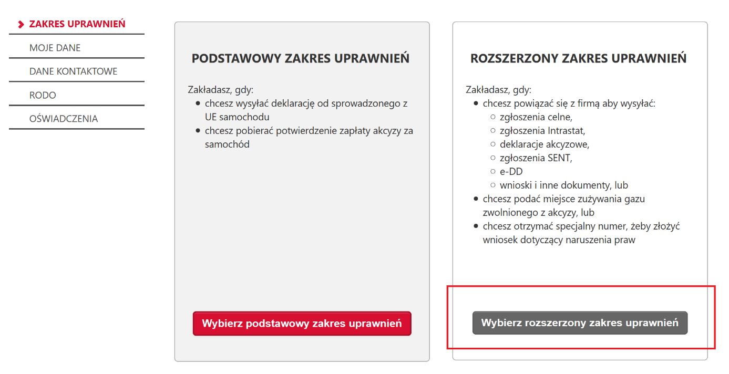
Do kolejnej strony wniosku przejdziesz, gdy wybierzesz przycisk

który zawsze znajduje się po prawej stronie, na dole wniosku.
- Wypełnij obowiązkowe pola oznaczone gwiazdką
- Na karcie Cel rejestracji wybierz drugą opcję, która pozwoli ci na
zarejestrowanie danych akcyzowych
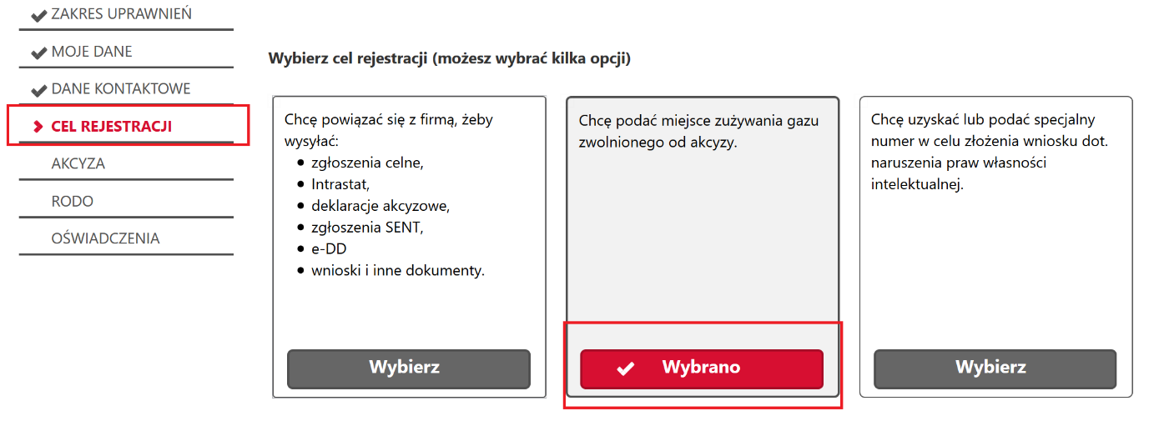

- Jak wypełnisz wszystkie karty wniosku, zostanie Ci on zaprezentowany w widoku podglądu i będziesz mógł zdecydować, czy:

- podpisujesz go podpisem kwalifikowanym lub zaufanym
Jeżeli użyjesz podpisu - numer IDSISC otrzymasz w ciągu kilku minut – pod warunkiem, że wykonasz pkt 8.
- wysyłasz bez podpisu
Jeżeli nie masz podpisu, będziesz musiał z dokumentem tożsamości udać się do:
  - urzędu celno – skarbowego
  - delegatury urzędu celno – skarbowego
  - oddziału celnego
- aby potwierdzić swoje dane osobowe.

- Na adres e-mail, który podałaś/podałeś w formularzu zostanie wysłany kod aktywacyjny.
- Po otrzymaniu kodu – w ciągu 24 godzin, zaloguj się do konta i przepisz kod aktywacyjny w polu, które wyświetli się po zalogowaniu. Dopiero wtedy twój wniosek o rejestrację zostanie wysłany. Wniosek jest zarejestrowany, gdy otrzymasz numer IDSISC. Zostaniesz o tym powiadomiony:
- pismem wysłanym na konto PUESC
Mój pulpit>Moje sprawy i dokumenty>Dokumenty
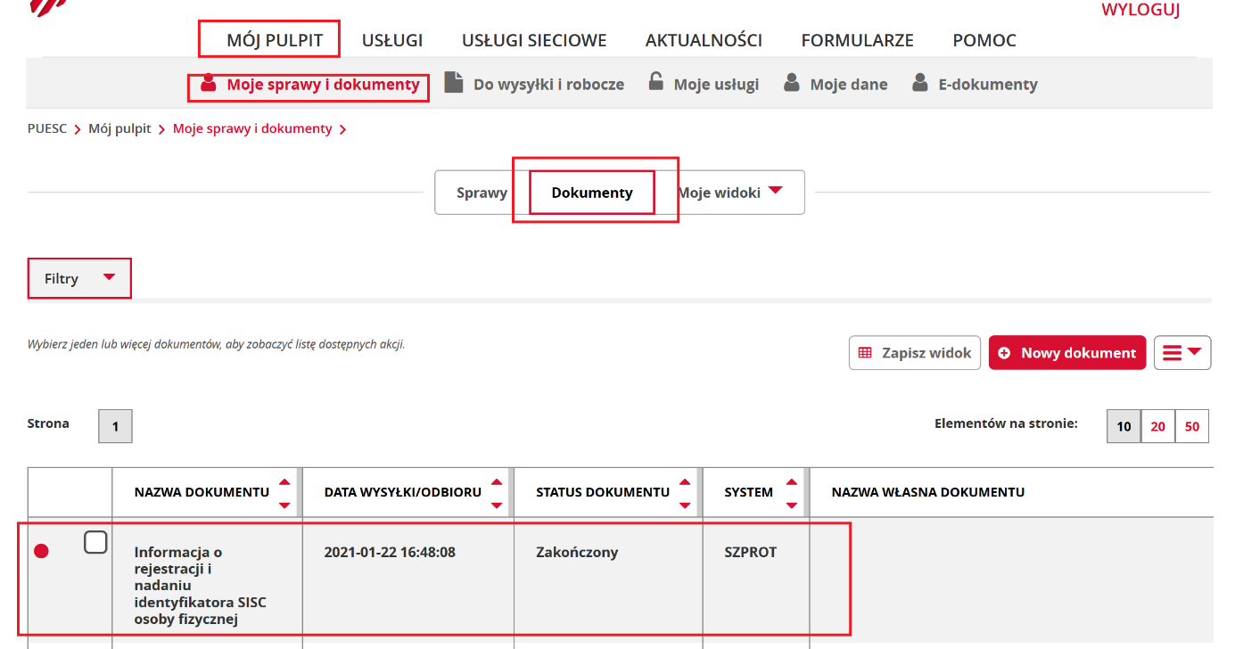
- pojawieniem się numeru w Moich danych:
Mój pulpit>Moje dane>IDSISC

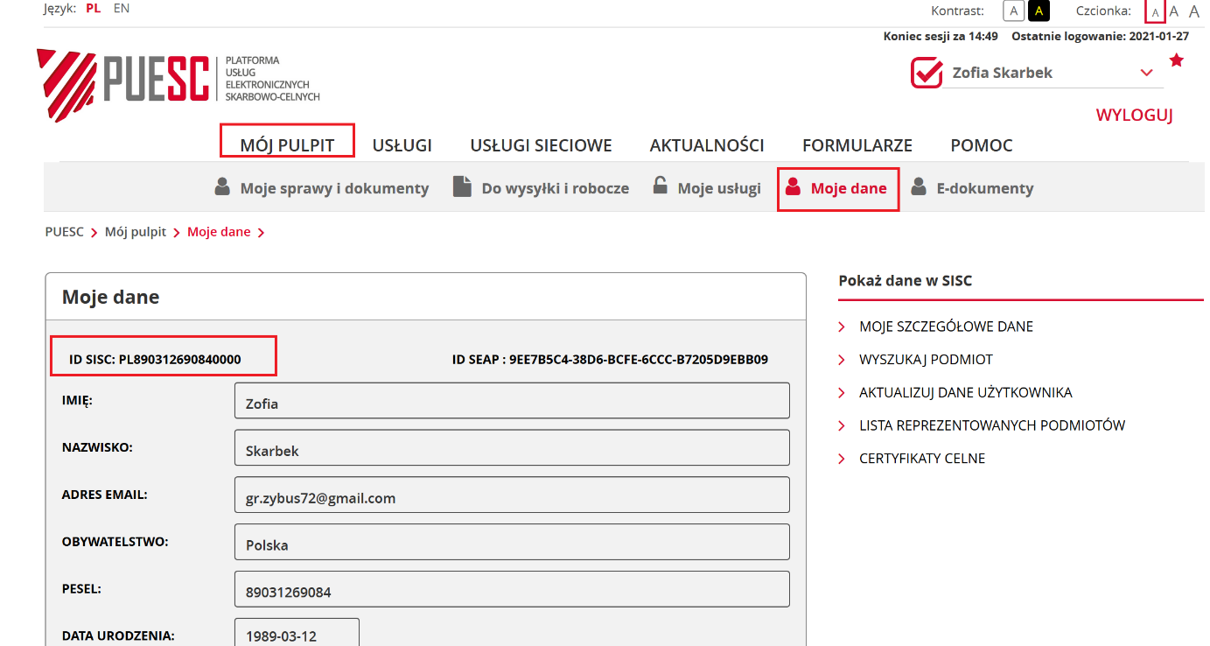

UWAGA!
Jeżeli założyłeś konto na nowym PUESC i
- nie posiadasz obywatelstwa polskiego,
- w polu kraj obywatelstwa podałeś „Polska (PL)”
otrzymasz informację o odmowie rejestracji.
W takim przypadku:
- zaloguj się na stronę https://puesc.gov.pl,
- użyj przycisku „Zaloguj do HelpDesk”, - zostaniesz automatycznie przekierowany do Centralnego Service Desk (CSD):
  - utwórz nowe zgłoszenie wybierając usługę Strefa Klienta KAS,
  - wybierz: Rejestracja na PUESC - zakładanie konta - Zmień lub usuń swoje dane,
  - w treści zgłoszenia wpisz: Proszę o usunięcie konta.
Obecne konto zostanie usunięte, a na adres e-mail, który podałeś zakładając konto, zostanie wysłana informacja o usunięciu (dezaktywacji) konta.
Będziesz mógł ponownie założyć konto na ten sam adres e-mail.
Podczas ponownego zakładania konta pamiętaj o podaniu poprawnego kraju obywatelstwa.

INSTRUKCJA REJESTRACJI „KROK PO KROKU” DLA PODMIOTÓW ZOBOWIĄZANYCH WYMIENIONYCH W PKT 3

KROK 1 –założenie konta i rejestracja na PUESC
- Wejdź na stronę internetową htpps://www-2.puesc.gov.pl
- Z widoku ekranu wybierz przycisk
znajdujący się w prawym górnym rogu.
- Otworzy się wniosek, w którym:
- wybierz rozszerzony zakres uprawnień
Do kolejnej strony wniosku przejdziesz, gdy wybierzesz przycisk
który zawsze znajduje się po prawej stronie, na dole wniosku.
- Wypełnij obowiązkowe pola oznaczone gwiazdką
- Na karcie Cel rejestracji wybierz pierwszą opcję, która pozwoli ci (na kolejnych etapach rejestracji) na powiązanie się z firmą i wpisanie lub zmianę danych firmy w CRPA
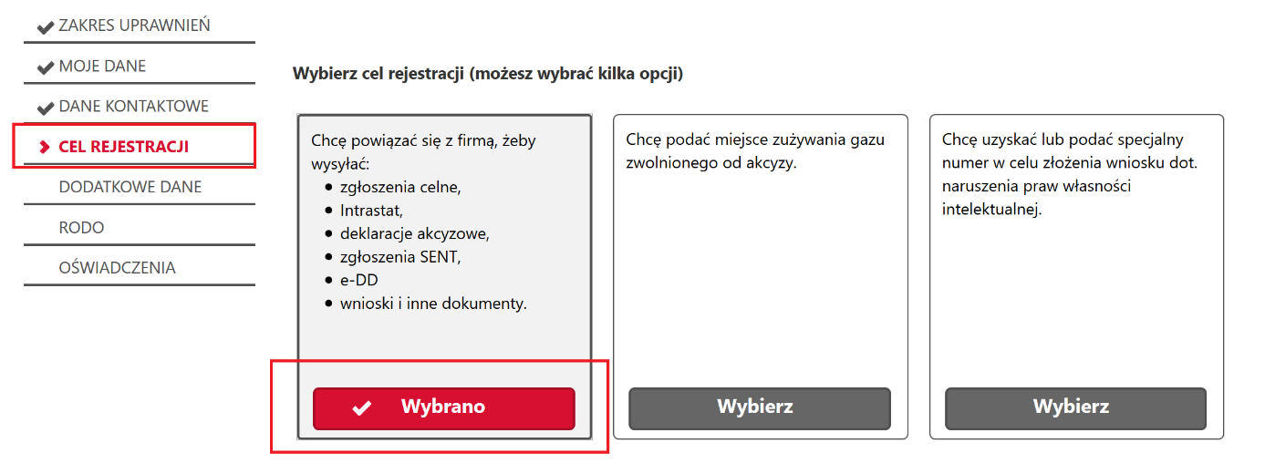
- Jak wypełnisz wszystkie karty wniosku, zostanie Ci on zaprezentowany w widoku podglądu i będziesz mógł zdecydować, czy:
- podpisujesz go podpisem kwalifikowanym lub zaufanym
Jeżeli użyjesz podpisu - numer IDSISC otrzymasz w ciągu kilku minut – pod warunkiem, że wykonasz pkt 8.
- wysyłasz bez podpisu
Jeżeli nie masz podpisu, będziesz musiał z dokumentem tożsamości udać się do:
  - urzędu celno – skarbowego
  - delegatury urzędu celno – skarbowego
  - oddziału celnego
- aby potwierdzić swoje dane osobowe.

- Na adres e-mail, który podałaś/podałeś w formularzu zostanie wysłany kod aktywacyjny.
- Po otrzymaniu kodu – w ciągu 24 godzin, zaloguj się do konta i przepisz kod aktywacyjny w polu, które wyświetli się po zalogowaniu. Dopiero wtedy twój wniosek o rejestrację zostanie wysłany. Wniosek jest zarejestrowany, gdy otrzymasz numer IDSISC. Zostaniesz o tym powiadomiony:
- pismem wysłanym na konto PUESC
Mój pulpit>Moje sprawy i dokumenty>Dokumenty
- pojawieniem się numeru w Moich danych:
Mój pulpit>Moje dane>IDSISC

UWAGA!
Jeżeli założyłeś konto na nowym PUESC i
- nie posiadasz obywatelstwa polskiego,
- w polu kraj obywatelstwa podałeś „Polska (PL)”
otrzymasz informację o odmowie rejestracji.
W takim przypadku:
- zaloguj się na stronę https://puesc.gov.pl,
- użyj przycisku „Zaloguj do HelpDesk”, - zostaniesz automatycznie przekierowany do Centralnego Service Desk (CSD):
  - utwórz nowe zgłoszenie wybierając usługę Strefa Klienta KAS,
  - wybierz: Rejestracja na PUESC - zakładanie konta - Zmień lub usuń swoje dane,
  - w treści zgłoszenia wpisz: Proszę o usunięcie konta.
Obecne konto zostanie usunięte, a na adres e-mail, który podałeś zakładając konto, zostanie wysłana informacja o usunięciu (dezaktywacji) konta.
Będziesz mógł ponownie założyć konto na ten sam adres e-mail.
Podczas ponownego zakładania konta pamiętaj o podaniu poprawnego kraju obywatelstwa.

KROK 2 – wygenerowanie certyfikatu celnego
(krok możesz pominąć jeżeli posiadasz podpis kwalifikowany lub zaufany).
UWAGA!
Jeżeli nie posiadasz podpisu elektronicznego (kwalifikowanego lub zaufanego) a masz zamiar :
- zgłosić rejestrację firmy do CRPA
- zmienić dane firmy już zarejestrowanej w CRPA
- uzupełnić zgłoszenie rejestracyjne firmy, która złożyła w przeszłości AKC-R (opcja możliwa do 30.06.2021 roku)
- zgłosić rejestrację pośredniczącego podmiotu węglowego lub gazowego, który w przeszłości złożył powiadomienie o rozpoczęciu działalności (opcja możliwa do 30.06.2021 roku)
- zgłosić rejestrację podmiotu zużywającego nieprowadzącego działalności gospodarczej, który w przeszłości nie był objęty obowiązkiem rejestracji (opcja możliwa do 30.06.2021 roku)
- powiązać się z firmą
- zmienić dane powiązania osoby z firmą, które już istnieją na PUESC .
- musisz pobrać certyfikat celny. Każdy wniosek związany z rejestracją lub zmianą danych firmy lub jej powiązań z osobami reprezentującymi musi zostać podpisany elektronicznie.
Certyfikat celny – elektroniczne zaświadczenie wydane przez Ministerstwo Finansów, za pomocą którego dane służące do weryfikacji podpisu elektronicznego są przyporządkowane do osoby składającej podpis elektroniczny i które umożliwiają identyfikację tej osoby.
Aby pobrać certyfikat celny:
  - Zaloguj się do konta.
  - Przejdź do zakładki „Moje dane". i wybierz z bocznego menu z prawej strony „Certyfikaty Celne”
  - wybierz przycisk „Generuj certyfikat celny”, który znajduje się po lewej stronie pod tabelką zawierającą dane już wygenerowanych certyfikatów celnych.

UWAGA!
W przypadku wnioskowania o wydanie certyfikatu celnego wszystkie operacje należy wykonać:
- na tym samym komputerze,
- przy użyciu tego samego konta użytkownika komputera oraz z
wykorzystaniem tej samej przeglądarki internetowej.

KROK 3
– rejestracja firmy do CRPA,
- zmiana danych firmy w CRPA,
- uzupełnienie zgłoszenia firmy, która złożyła wcześniej AKC-R,( opcja dostępna do 30.06.2021 roku)
- rejestracja pośredniczących podmiotów węglowych i gazowych, które w przeszłości złożyły powiadomienia, rejestracja podmiotu zużywającego nieprowadzącego działalności gospodarczej, który w przeszłości nie był objęty obowiązkiem rejestracji (opcja dostępna do 30.06.2021 roku)
- Zaloguj się do konta na PUESC
- Jeżeli:
    - rejestrujesz firmę - wybierz z menu zakładkę Formularze, wyszukanie alfabetyczne, wskaż literę R i wybierz wniosek Rejestracja podmiotu
    - chcesz uzupełnić zgłoszenie rejestracyjne, bo posiadasz AKC-PR – przejdź w pierwsze powiązanie z firmą, następnie wybierz z menu zakładkę Formularze, wyszukanie alfabetyczne, wskaż literę A i wybierz wniosek Aktualizacja podmiotu
    - chcesz zmienić dane firmy, która już jest w CRPA - przejdź w pierwsze powiązanie z firmą, wybierz z menu zakładkę Formularze, wyszukanie alfabetyczne, wskaż literę A i wybierz wniosek Aktualizacja podmiotu
UWAGA
Dostęp do formularza Aktualizacja podmiotu dostępny jest tylko dla osób, które mają powiązanie z firmą i mają zarejestrowane uprawnienie do aktualizacji danych podmiotu.
Jeżeli po przejściu na kontekst podmiotu nie masz dostępu do tego wniosku musisz najpierw złożyć wniosek Rejestracja, aktualizacja, dezaktywacja reprezentacji (KROK 4 instrukcji) w którym zaktualizujesz swój zakres reprezentacji dodając sobie uprawnienie aktualizacja danych podmiotu.
Pamiętaj!
Uprawnienie do aktualizacji danych podmiotu musi wynikać wprost z udzielonego upoważnienia.
Jak otrzymasz potwierdzenie powiązania w zakresie aktualizacji podmiotu możesz złożyć wniosek Aktualizacji podmiotu i dodać obszar AKCYZA, zaktualizować zgłoszenie lub zmienić inne dane firmy.
- Wypełnij aktywne i obowiązkowe (oznaczone czerwoną gwiazdką) pola wniosku.
    - w sekcji obszary działania wybierz akcyza
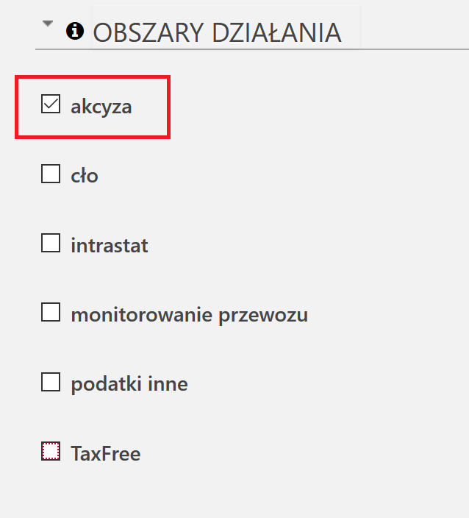
    - w trakcie rejestracji podmiotu musisz uzupełnić pole NIP (numer identyfikacji podatkowej firmy) i wybierz przycisk ‘enter’ lub ‘tabulator’ na klawiaturze komputera. System pobierze dane firmy z systemu rejestracyjnego.
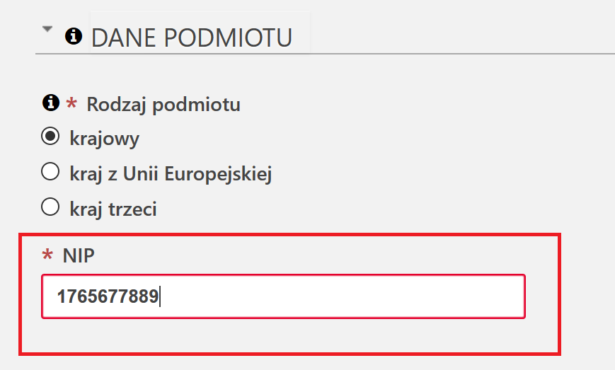
Jeżeli dane twojej firmy się nie pobiorą i otrzymasz komunikat:
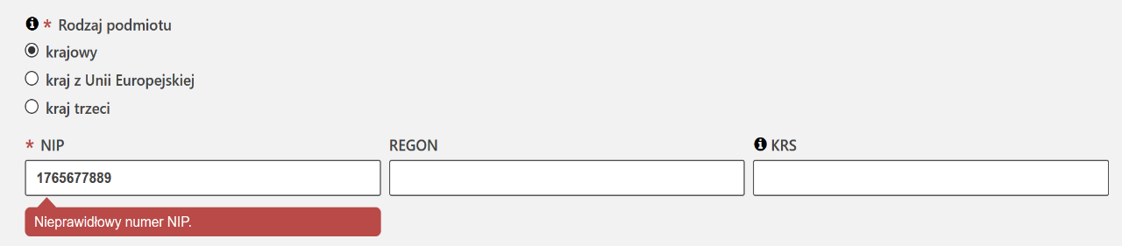
- upewnij się, że podałeś prawidłowy numer NIP
jeżeli tak
- kontynuuj wypełnianie wniosku. Informacja ta, oznacza, że system z którego pobierane są dane firm nie jest dostępny. Dane twojej firmy zostaną sprawdzone i potwierdzone przez urzędnika.
    - Jeżeli rejestrujesz firmę zagraniczną z UE lub spoza UE (TC) musisz podać jej numer EORI – jeżeli firma go posiada. W takim przypadku dane firmy zostaną pobrane z EOS.
Jeżeli firma nie ma numeru EORI, musisz zaznaczyć oświadczenie, że firma nie posiada numeru EORI i wtedy otrzymasz do uzupełnienia pole:
- VAT UE – obowiązkowe do uzupełnienia dla podmiotu z UE. Należy wskazać VAT UE z kraju, gdzie podmiot ma siedzibę. Numer musi zostać poprzedzony dwuliterowym kodem kraju.
- TC - obowiązkowe do uzupełnienia dla podmiotu z kraju spoza UE. Numer TC to numer nadany w kraju trzecim do celów podatkowych i celnych. W polu TC należy ten numer poprzedzić dwuliterowym kodem kraju, gdzie firma ma siedzibę.
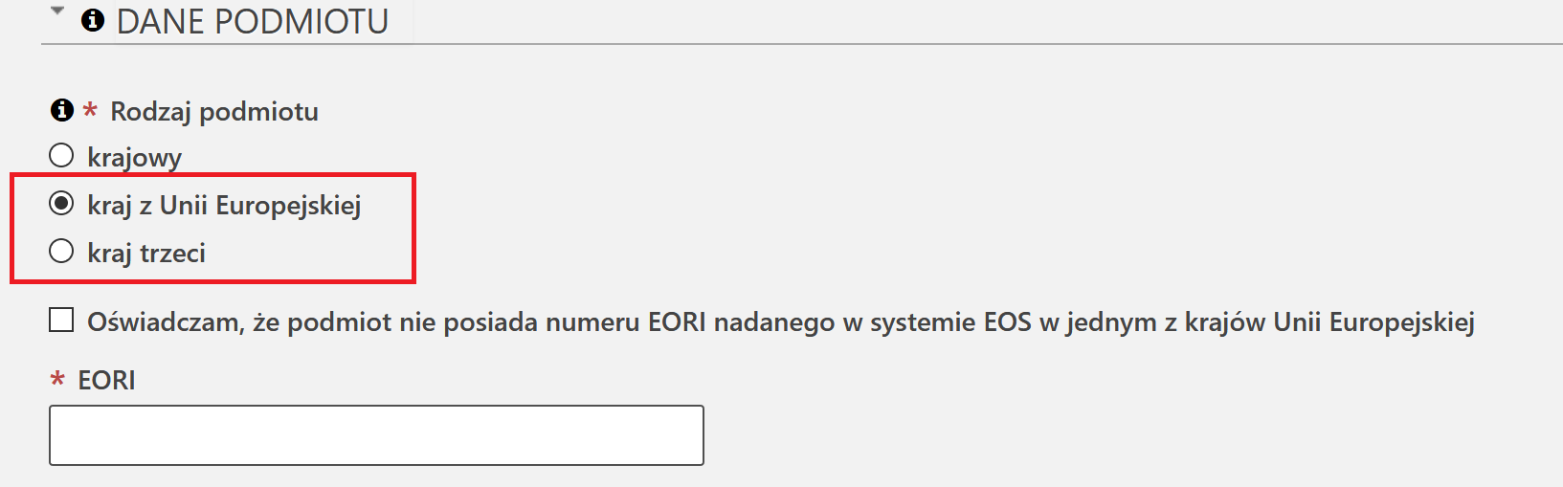

    - podmiot zagraniczny ma obowiązek podania numeru NIP albo innego numeru identyfikacyjnego używanego w państwie jego zamieszkania lub siedziby.
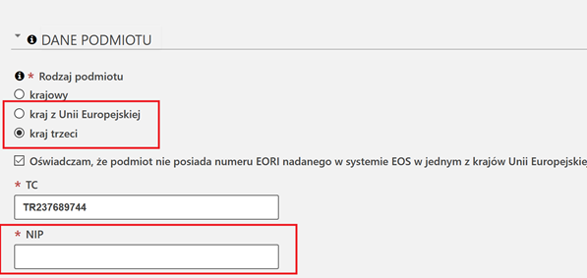

    - w sekcji akcyza
Zakres danych wymaganych do wypełnienia w tej sekcji zależy od rodzaju rejestrowanego podmiotu oraz od statusu podmiotu akcyzowego i typu wykonywanych czynności. Do czasu wpisania podmiotu do CRPA wniosek ma ustawiony cel zgłoszenia w akcyzie: rejestracja.
Przy wyborze organu do spraw akcyzy pamiętaj, że główną przesłanką ustalenia właściwości miejscowej w akcyzie jest miejsce wykonywania czynności.
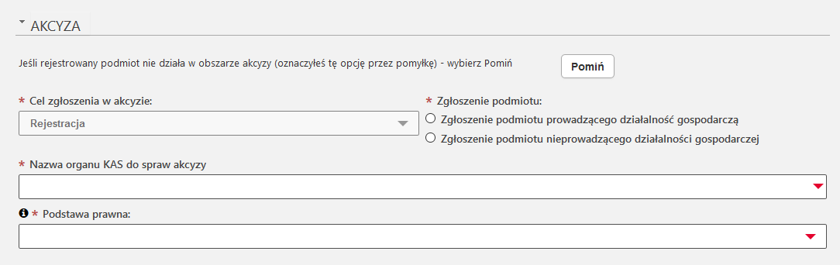

Jeżeli składasz zgłoszenie aktualizacyjne przygotuj formularz AKC-R który złożyłeś wcześniej. Ułatwi Ci to podanie daty rozpoczęcia działalności w akcyzie i terminu złożenia pierwszej deklaracji.
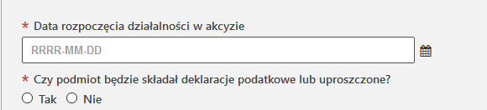

Jeżeli posiadasz koncesję na obrót wyrobami energetycznymi lub numer w rejestrze podmiotów przywożących wpisz te dane we właściwe pola.

Wypełnij dokładanie formularz podając adresy wykonywania działalności, rodzaje wyrobów i inne informacje wymagane dla twojego rodzaju czynności. Przy większej ilości danych korzystaj z przycisku: Dodaj
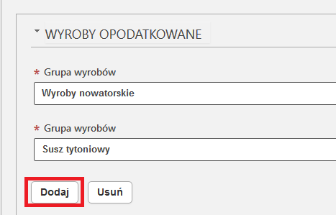

Przy kolejnych aktualizacjach podmiotu wpisanego do rejestru (jeśli będą potrzebne) wybierzesz cel zgłoszenia i zmodyfikujesz dane.
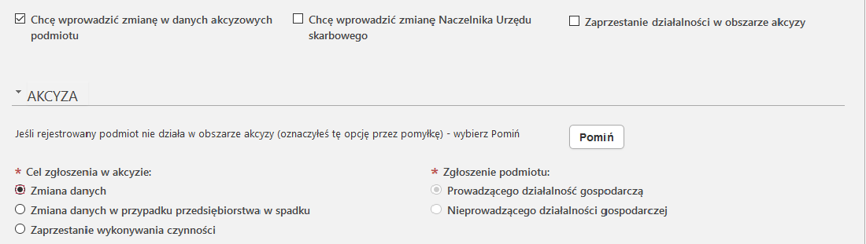

    - sekcja załączniki
Jeżeli wniosek o rejestrację firmy składa osoba, która działa na mocy
upoważnienia musi ona dołączyć do wniosku:
    - skan tego upoważnienia
    - skan potwierdzenia uiszczenia opłaty skarbowej
- 17 zł płatne na konto Urzędu Miasta Poznania Wydział Finansowy, PKO BP S.A. nr 94102040270000160212620763
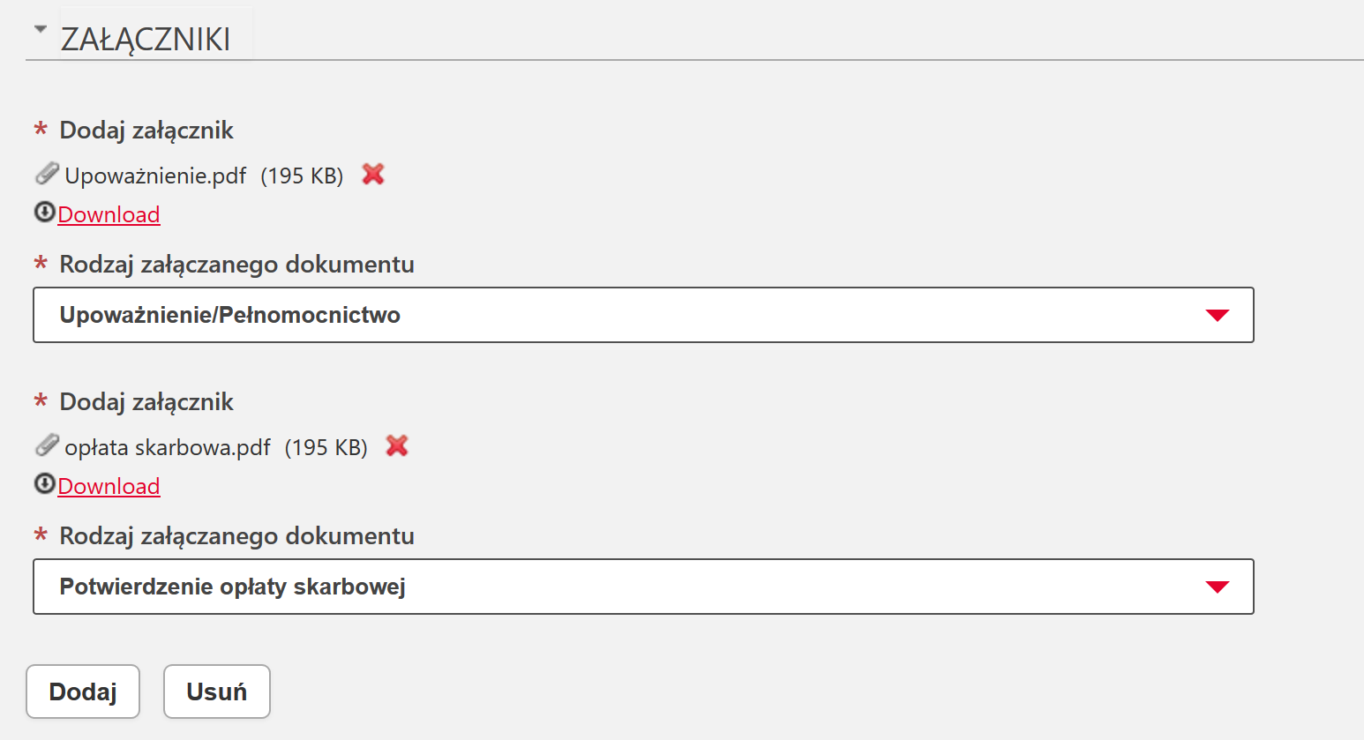

Jeżeli we wniosku o rejestrację firmy podasz kanały komunikacji i/lub konta bankowe – musisz dostarczyć oryginał upoważnienia do Izby Administracji Skarbowej w Poznaniu. Zobacz jak i gdzie możesz złożyć upoważnienie przechodząc do KROKU 4 pkt 5 tej INSTRUKCJI.

    - sekcja oświadczenia
Aby wysłać wniosek musisz zaznaczyć wymagane zgody i oświadczenia (oznaczone czerwoną gwiazdką).

4. Następnie wybierz przycisk Wygeneruj dokument. Otrzymasz komunikat:
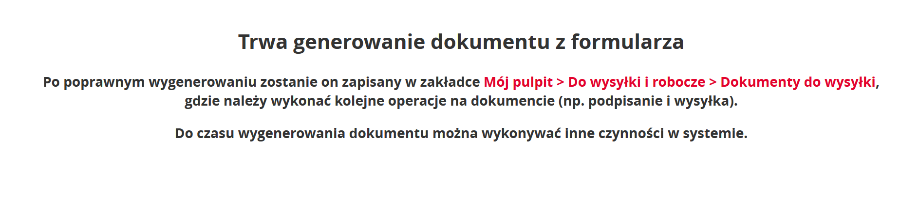5. Przejdź do menu Mój pulpit>Do wysyłki i robocze> Dokumenty do wysyłki

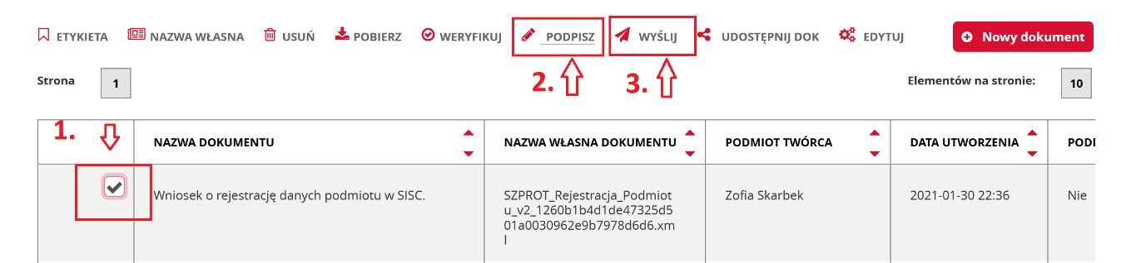
i wykonaj po kolei kroki:
(1) – zaznacz dokument, który chcesz podpisać
(2) – wybierz z menu Podpisz (postępuj zgodnie z instrukcjami podpisu,
które będą pojawiać się na ekranie)
(3) – wybierz przycisk Wyślij
- Czekaj na potwierdzenie rejestracji lub uzupełnienia danych/zmiany danych firmy oraz nadania numeru IDSISC (w przypadku rejestracji). Potwierdzenie wpłynie na konto osoby fizycznej, która wysłała wniosek o rejestrację/aktualizację podmiotu.
Mój pulpit>Moje sprawy i dokumenty>Dokumenty
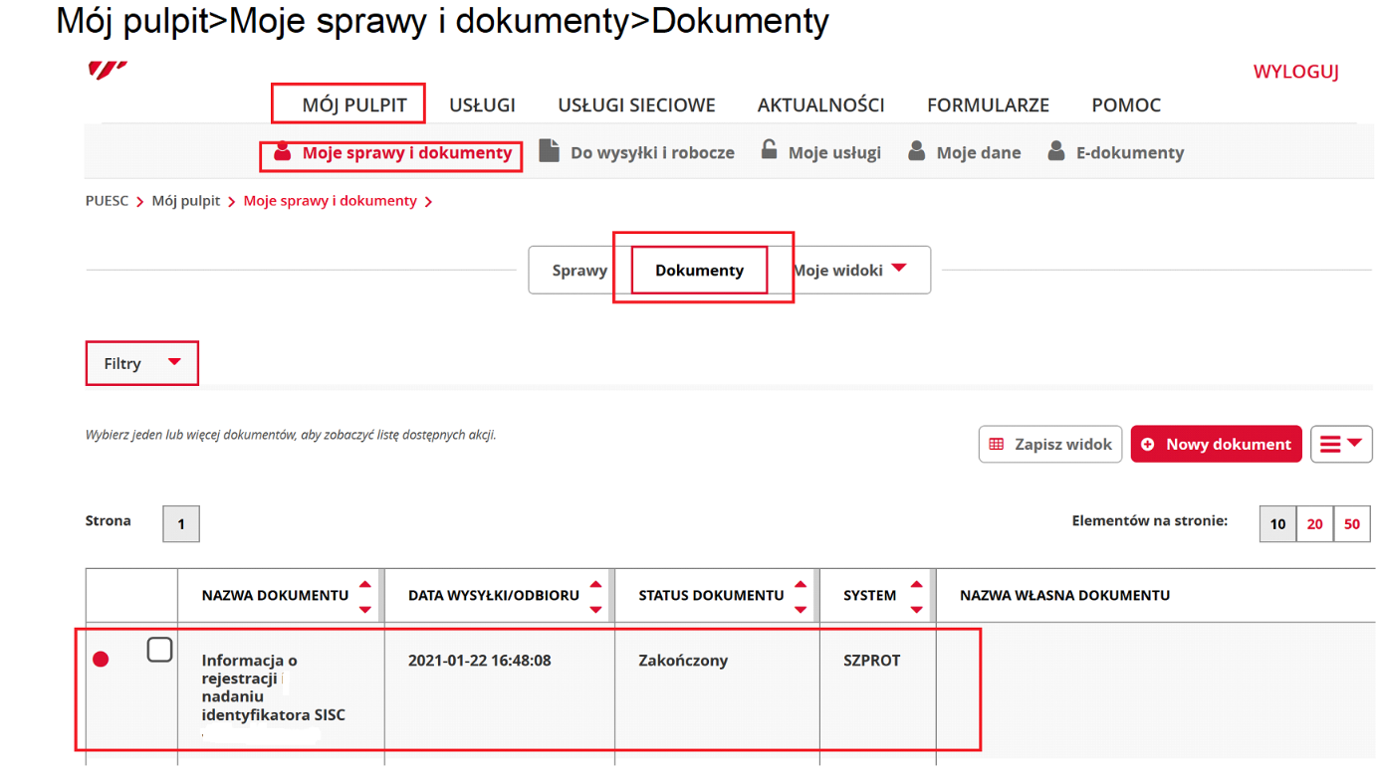

KROK 4 – rejestracja reprezentacji
- aby złożyć zgłoszenie aktualizacyjne/zmienić dane firmy w CRPA
- aby odbierać komunikaty z EMCS PL2 na portalu PUESC
- Zaloguj się do konta na PUESC
- Wybierz z menu zakładkę Formularze, wyszukanie alfabetyczne, wskaż literę R i wybierz wniosek Rejestracja, aktualizacja, dezaktywacja reprezentacji.
- Wypełnij aktywne i obowiązkowe (zaznaczone czerwoną gwiazdką) pola wniosku
    - w pierwszym kroku musisz wskazać, że nowy wniosek nie jest korektą wniosku, który jest w trakcie obsługi
    - w drugim kroku podaj numer IDSISC lub NIP lub EORI firmy do której chcesz się dowiązać
    - w trzecim kroku wskaż, że chcesz powiązać osobę fizyczną
    - w czwartym kroku podaj numer IDSISC, imię i nazwisko osoby (imię i nazwisko należy wpisać dokładnie, jak podczas rejestracji osoby fizycznej tzn. wielkość liter, użytych spacji czy odstępów przy nazwiskach dwuczłonowych ma znaczenie), którą chcesz powiązać z podmiotem lub zmienić dane już istniejącego powiązania

    - w piątym kroku uzupełnij pola oznaczone czerwoną gwiazdką:
- czy pełnomocnictwo jest udzielone w ramach substytucji
- czy jest bezterminowe

UWAGA!
Jeżeli chcesz usunąć reprezentację po wpisaniu numeru IDSISC reprezentanta musisz odznaczyć pole Pełnomocnictwo udzielone bezterminowo i uzupełnić datę końca obowiązywania.
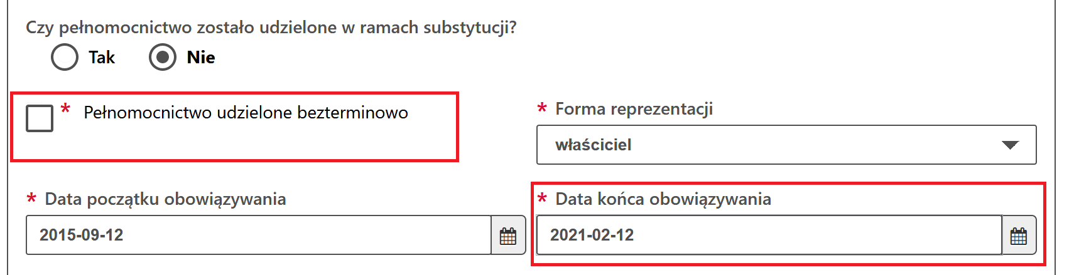
- podaj daty obowiązywania pełnomocnictwa
- podaj kim jesteś – pracownikiem, właścicielem, czy pełnomocnikiem firmy
- w sekcji uprawnienia rozszerzone wybierz aktualizację danych podmiotu, jeżeli takie uprawnienie wynika z twojego upoważnienia
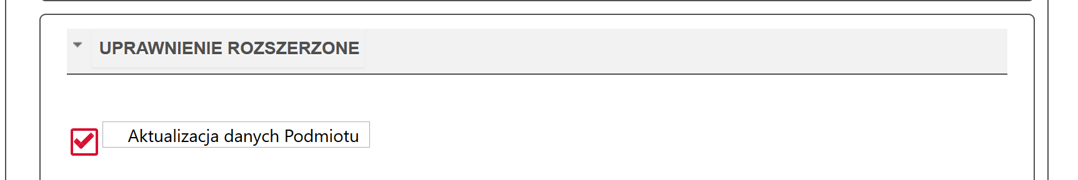
- w sekcji komunikacja z systemami zaznacz EMCS PL2, jeżeli takie uprawnienie wynika z Twojego upoważnienia.
- w sekcji załączniki można dołączyć :
- elektroniczne upoważnienie i skan potwierdzenia uiszczenia opłaty skarbowej, lub
- skan upoważnienia i opłaty skarbowej, lub
- wskaż numer upoważnienia, które złożyłeś korzystając z usługi e-Dokumenty
UWAGA!
Uprawnienia rozszerzone (aktualizacja danych podmiotu) muszą wynikać wprost z udzielonego pełnomocnictwa.
- przekaż oryginał pełnomocnictwa wraz z dowodem uiszczenia opłaty skarbowej do Izby Administracji Skarbowej w Poznaniu.
Możesz to zrobić poprzez:
- przekazanie upoważnienia elektronicznego lub skanu upoważnienia papierowego bez podpisu korzystając z usługi e-Dokumenty.
Pamiętaj!
Jeżeli przekażesz skan upoważnienia musisz jeszcze wysłać oryginał do Wydziału Centralna Rejestracja w Poznaniu.
- przesłanie pełnomocnictwa elektronicznego, podpisanego elektronicznie przez mocodawcę lub uwierzytelnione elektronicznie przez adwokata, radcę prawnego, doradcę podatkowego, notariusza lub przez osobę uprawnioną przez przedsiębiorcę posiadającego pozwolenie na AEO lub uproszczenia celne,
na adres: pelnomocnictwo@mf.gov.pl,
- złożenie oryginału w oddziale celnym, urzędzie celno-skarbowym lub delegaturze urzędu celno-skarbowego,
- przesłanie dokumentów pocztą tradycyjną na adres:
Izba Administracji Skarbowej w Poznaniu
Wydział Centralna Rejestracja
ul. Krańcowa 28
61-037 Poznań

- Następnie wybierz przycisk Wygeneruj dokument. Otrzymasz komunikat:
7. Przejdź do menu Mój pulpit>Do wysyłki i robocze> Dokumenty do wysyłki

i wykonaj po kolei kroki
(1) – zaznacz dokument, który chcesz podpisać
(2) – wybierz z menu Podpisz (postępuj zgodnie z instrukcjami podpisu,
które będą pojawiać się na ekranie)
(3) – wybierz przycisk Wyślij

8.Czekaj na potwierdzenie rejestracji, aktualizacji lub dezaktywacji powiązania.
Potwierdzenie wpłynie na konto osoby fizycznej, która wysłała wniosek o rejestrację, aktualizację lub dezaktywację reprezentacji.
Mój pulpit>Moje sprawy i dokumenty>Dokumenty

